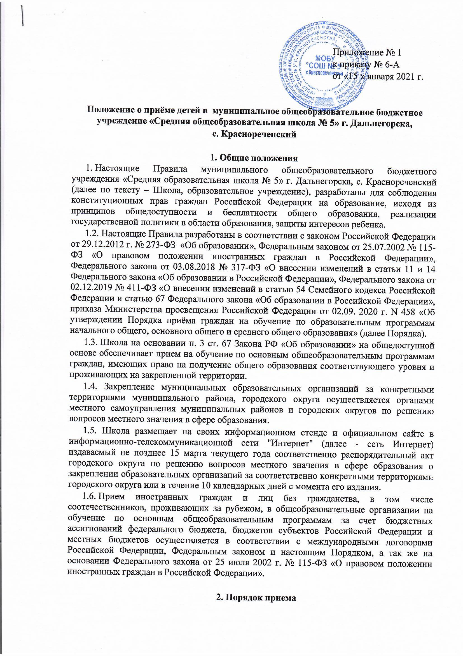

                                                                                                               Приложение № 1

                                                                                                               к приказу № 6-А

                                                                                                               от «15 » января 2021 г.

**Положение о приёме детей в**  **муниципальное общеобразовательное бюджетное учреждение «Средняя общеобразовательная школа № 5» г. Дальнегорска,**

**с. Краснореченский**

**1. Общие положения**

1. Настоящие Правила муниципального общеобразовательного бюджетного учреждения «Средняя образовательная школя № 5» г. Дальнегорска, с. Краснореченский (далее по тексту – Школа, образовательное учреждение), разработаны для соблюдения конституционных прав граждан Российской Федерации на образование, исходя из принципов общедоступности и бесплатности общего образования, реализации государственной политики в области образования, защиты интересов ребенка.

1.2. Настоящие Правила разработаны в соответствии с законом Российской Федерации от 29.12.2012 г. № 273-ФЗ «Об образовании», Федеральным законом от 25.07.2002 № 115-ФЗ «О правовом положении иностранных граждан в Российской Федерации», Федерального закона от 03.08.2018 № 317-ФЗ «О внесении изменений в статьи 11 и 14 Федерального закона «Об образовании в Российской Федерации», Федерального закона от 02.12.2019 № 411-ФЗ «О внесении изменений в статью 54 Семейного кодекса Российской Федерации и статью 67 Федерального закона «Об образовании в Российской Федерации», приказа Министерства просвещения Российской Федерации от 02.09. 2020 г. N 458 «Об утверждении Порядка приёма граждан на обучение по образовательным программам начального общего, основного общего и среднего общего образования» (далее Порядка).

1.3. Школа на основании п. 3 ст. 67 Закона РФ «Об образовании» на общедоступной основе обеспечивает прием на обучение по основным общеобразовательным программам граждан, имеющих право на получение общего образования соответствующего уровня и проживающих на закрепленной территории.

1.4. Закрепление муниципальных образовательных организаций за конкретными территориями муниципального района, городского округа осуществляется органами местного самоуправления муниципальных районов и городских округов по решению вопросов местного значения в сфере образования.

1.5. Школа размещает на своих информационном стенде и официальном сайте в информационно-телекоммуникационной сети "Интернет" (далее - сеть Интернет) издаваемый не позднее 15 марта текущего года соответственно распорядительный акт городского округа по решению вопросов местного значения в сфере образования о закреплении образовательных организаций за соответственно конкретными территориями городского округа или в течение 10 календарных дней с момента его издания.

1.6. Прием иностранных граждан и лиц без гражданства, в том числе соотечественников, проживающих за рубежом, в общеобразовательные организации на обучение по основным общеобразовательным программам за счет бюджетных ассигнований федерального бюджета, бюджетов субъектов Российской Федерации и местных бюджетов осуществляется в соответствии с международными договорами Российской Федерации, Федеральным законом и настоящим Порядком, а так же на основании Федерального закона от 25 июля 2002 г. № 115-ФЗ «О правовом положении иностранных граждан в Российской Федерации».

**2. Порядок приема**

2.1.  Получение начального общего образования в Школу начинается по достижении детьми возраста шести лет и шести месяцев при отсутствии противопоказаний по состоянию здоровья, но не позже достижения ими возраста восьми лет.

2.2. По заявлению родителей (законных представителей) детей и с согласия Управления образования Администрации Дальнегорского городского округа возможен прием детей в общеобразовательную организацию на обучение по образовательным программам начального общего образования в более раннем или более позднем возрасте.

2.3. Обучение детей, не достигших 6,6 лет к началу учебного года, проводится с соблюдением всех гигиенических требований по организации обучения детей шестилетнего возраста.

2.4. В первоочередном порядке предоставляются места в Школу детям, указанным в абзаце втором части 6 статьи 19 Федерального закона от 27 мая 1998 г. N 76-ФЗ "О статусе военнослужащих", по месту жительства их семей.

В первоочередном порядке также предоставляются места Школе по месту жительства независимо от формы собственности детям, указанным в части 6 статьи 46 Федерального закона от 7 февраля 2011 г. N 3-ФЗ "О полиции", детям сотрудников органов внутренних дел, не являющихся сотрудниками полиции, и детям, указанным в части 14 статьи 3 Федерального закона от 30 декабря 2012 г. N 283-ФЗ "О социальных гарантиях сотрудникам некоторых федеральных органов исполнительной власти и внесении изменений в законодательные акты Российской Федерации".

2.5. Проживающие в одной семье и имеющие общее место жительства дети имеют право преимущественного приема на обучение по образовательным программам начального общего образования, в которых обучаются их братья и (или) сестры.

2.6. Дети с ограниченными возможностями здоровья принимаются на обучение по адаптированной образовательной программе начального общего, основного общего и среднего общего образования (далее - адаптированная образовательная программа) только с согласия их родителей (законных представителей) и на основании рекомендаций психолого-медико-педагогической комиссии.

2.7. Поступающие с ограниченными возможностями здоровья, достигшие возраста восемнадцати лет, принимаются на обучение по адаптированной образовательной программе только с согласия самих поступающих.

2.8. Прием в Школу осуществляется в течение всего учебного года при наличии свободных мест.

В приеме в Школу может быть отказано только по причине отсутствия в ней свободных мест, за исключением случаев, предусмотренных частями 5 и 6 статьи 67 и статьей 88 Федерального закона. В случае отсутствия мест в Школе родители (законные представители) ребенка для решения вопроса о его устройстве в другую общеобразовательную организацию обращаются непосредственно в орган исполнительной власти субъекта Российской Федерации, осуществляющий государственное управление в сфере образования, или орган местного самоуправления, осуществляющий управление в сфере образования.

2.9. Школа с целью проведения организованного приема детей в первый класс размещают на своих информационном стенде и официальном сайте в сети Интернет информацию:

о количестве мест в первых классах не позднее 10 календарных дней с момента издания распорядительного акта, указанного в пункте 1.3 Положения;

о наличии свободных мест в первых классах для приема детей, не проживающих на закрепленной территории, не позднее 5 июля текущего года.

2.10. Прием заявлений о приеме на обучение в первый класс для детей, указанных в пункте 2.4., а также проживающих на закрепленной территории, начинается 1 апреля текущего года и завершается 30 июня текущего года.

2.11. Директор Школы издает распорядительный акт о приеме на обучение детей, указанных в абзаце первом настоящего пункта, в течение 3 рабочих дней после завершения приема заявлений о приеме на обучение в первый класс.

2.12. Для детей, не проживающих на закрепленной территории, прием заявлений о приеме на обучение в первый класс начинается 6 июля текущего года до момента заполнения свободных мест, но не позднее 5 сентября текущего года.

2.13. Закончив прием в первый класс всех детей, указанных в пунктах 2.4. и 2.5., а также проживающих на закрепленной территории, осуществляют прием детей, не проживающих на закрепленной территории, ранее 6 июля текущего года.

2.14. Организация индивидуального отбора при приеме в Школу для получения основного общего и среднего общего образования с углубленным изучением отдельных учебных предметов или для профильного обучения допускается в случаях и в порядке, которые предусмотрены законодательством субъекта Российской Федерации.

2.15. При приеме на обучение Школа обязана ознакомить поступающего и (или) его родителей (законных представителей) со своим уставом, с лицензией на осуществление образовательной деятельности, со свидетельством о государственной аккредитации, с общеобразовательными программами и другими документами, регламентирующими организацию и осуществление образовательной деятельности, права и обязанности обучающихся.

2.16. При приеме на обучение по имеющим государственную аккредитацию образовательным программам начального общего и основного общего образования выбор языка образования, изучаемых родного языка из числа языков народов Российской Федерации, в том числе русского языка как родного языка, государственных языков республик Российской Федерации осуществляется по заявлению родителей (законных представителей) детей

2.17. Прием на обучение по основным общеобразовательным программам осуществляется по личному заявлению родителя (законного представителя) ребенка или поступающего, реализующего право, предусмотренное пунктом 1 части 1 статьи 34 Федерального закона.

2.18. Заявление о приеме на обучение и документы для приема на обучение, указанные в пункте 2.20. Положения, подаются одним из следующих способов:

лично в общеобразовательную организацию;

через операторов почтовой связи общего пользования заказным письмом с уведомлением о вручении;

в электронной форме (документ на бумажном носителе, преобразованный в электронную форму путем сканирования или фотографирования с обеспечением машиночитаемого распознавания его реквизитов) посредством электронной почты общеобразовательной организации или электронной информационной системы общеобразовательной организации, в том числе с использованием функционала официального сайта общеобразовательной организации в сети Интернет или иным способом с использованием сети Интернет;

с использованием функционала (сервисов) региональных порталов государственных и муниципальных услуг, являющихся государственными информационными системами субъектов Российской Федерации, созданными органами государственной власти субъектов Российской Федерации (при наличии).

2.19. Школа осуществляет проверку достоверности сведений, указанных в заявлении о приеме на обучение, и соответствия действительности поданных электронных образов документов. При проведении указанной проверки Школа вправе обращаться к соответствующим государственным информационным системам, в государственные (муниципальные) органы и организации.

2.20. В заявлении о приеме на обучение родителем (законным представителем) ребенка или поступающим, реализующим право, предусмотренное пунктом 1 части 1 статьи 34 Федерального закона, указываются следующие сведения:

- фамилия, имя, отчество (при наличии) ребенка или поступающего;

- дата рождения ребенка или поступающего;

- адрес места жительства и (или) адрес места пребывания ребенка или поступающего;

- фамилия, имя, отчество (при наличии) родителя(ей) (законного(ых) представителя(ей) ребенка;

- адрес места жительства и (или) адрес места пребывания родителя(ей) (законного(ых) представителя(ей) ребенка;

- адрес(а) электронной почты, номер(а) телефона(ов) (при наличии) родителя(ей) (законного(ых) представителя(ей) ребенка или поступающего;

- о наличии права внеочередного, первоочередного или преимущественного приема;

- о потребности ребенка или поступающего в обучении по адаптированной образовательной программе и (или) в создании специальных условий для организации обучения и воспитания обучающегося с ограниченными возможностями здоровья в соответствии с заключением психолого-медико-педагогической комиссии (при наличии) или инвалида (ребенка-инвалида) в соответствии с индивидуальной программой реабилитации;

- согласие родителя(ей) (законного(ых) представителя(ей) ребенка на обучение ребенка по адаптированной образовательной программе (в случае необходимости обучения ребенка по адаптированной образовательной программе);

- согласие поступающего, достигшего возраста восемнадцати лет, на обучение по адаптированной образовательной программе (в случае необходимости обучения указанного поступающего по адаптированной образовательной программе);

- язык образования (в случае получения образования на родном языке из числа языков народов Российской Федерации или на иностранном языке);

- родной язык из числа языков народов Российской Федерации (в случае реализации права на изучение родного языка из числа языков народов Российской Федерации, в том числе русского языка как родного языка);

- государственный язык республики Российской Федерации (в случае предоставления общеобразовательной организацией возможности изучения государственного языка республики Российской Федерации);

- факт ознакомления родителя(ей) (законного(ых) представителя(ей) ребенка или поступающего с уставом, с лицензией на осуществление образовательной деятельности, со свидетельством о государственной аккредитации, с общеобразовательными программами и другими документами, регламентирующими организацию и осуществление образовательной деятельности, права и обязанности обучающихся;

- согласие родителя(ей) (законного(ых) представителя(ей) ребенка или поступающего на обработку персональных данных.

2.21. Образец заявления о приеме на обучение размещается Школой на своих информационном стенде и официальном сайте в сети Интернет.

2.22. Для приема родитель(и) (законный(ые) представитель(и) ребенка или поступающий представляют следующие документы:

- копию документа, удостоверяющего личность родителя (законного представителя) ребенка или поступающего;

- копию свидетельства о рождении ребенка или документа, подтверждающего родство заявителя;

- копию документа, подтверждающего установление опеки или попечительства (при необходимости);

- копию документа о регистрации ребенка или поступающего по месту жительства или по месту пребывания на закрепленной территории или справку о приеме документов для оформления регистрации по месту жительства (в случае приема на обучение ребенка или поступающего, проживающего на закрепленной территории, или в случае использования права преимущественного приема на обучение по образовательным программам начального общего образования);

- справку с места работы родителя(ей) (законного(ых) представителя(ей) ребенка (при наличии права внеочередного или первоочередного приема на обучение);

- копию заключения психолого-медико-педагогической комиссии (при наличии).

При посещении Школы и (или) очном взаимодействии с уполномоченными должностными лицами общеобразовательной организации родитель(и) (законный(ые) представитель(и) ребенка предъявляет(ют) оригиналы документов, указанных в абзацах 2 - 5 настоящего пункта, а поступающий - оригинал документа, удостоверяющего личность поступающего.

2.23. При приеме на обучение по образовательным программам среднего общего образования представляется аттестат об основном общем образовании, выданный в установленном порядке.

2.24. Родитель(и) (законный(ые) представитель(и) ребенка, являющегося иностранным гражданином или лицом без гражданства, дополнительно предъявляет(ют) документ, подтверждающий родство заявителя(ей) (или законность представления прав ребенка), и документ, подтверждающий право ребенка на пребывание в Российской Федерации.

2.25. Иностранные граждане и лица без гражданства все документы представляют на русском языке или вместе с заверенным в установленном порядке (Статья 81 Основ законодательства Российской Федерации о нотариате) переводом на русский язык.

2.26. Не допускается требовать представления других документов в качестве основания для приема на обучение по основным общеобразовательным программам.

2.27. Родитель(и) (законный(ые) представитель(и) ребенка или поступающий имеют право по своему усмотрению представлять другие документы.

2.28. Факт приема заявления о приеме на обучение и перечень документов, представленных родителем(ями) (законным(ыми) представителем(ями) ребенка или поступающим, регистрируются в журнале приема заявлений о приеме на обучение в общеобразовательную организацию. После регистрации заявления о приеме на обучение и перечня документов, представленных родителем(ями) (законным(ыми) представителем(ями) ребенка или поступающим, родителю(ям) (законному(ым) представителю(ям) ребенка или поступающему выдается документ, заверенный подписью должностного лица общеобразовательной организации, ответственного за прием заявлений о приеме на обучение и документов, содержащий индивидуальный номер заявления о приеме на обучение и перечень представленных при приеме на обучение документов.

2.29. Общеобразовательная организация осуществляет обработку полученных в связи с приемом в общеобразовательную организацию персональных данных поступающих в соответствии с требованиями законодательства Российской Федерации в области персональных данных.

2.30. Руководитель общеобразовательной организации издает распорядительный акт о приеме на обучение ребенка или поступающего в течение 5 рабочих дней после приема заявления о приеме на обучение и представленных документов, за исключением случая, предусмотренного пунктами 2.4. и 2.5. Положения.

2.31. На каждого ребенка или поступающего, принятого в общеобразовательную организацию, формируется личное дело, в котором хранятся заявление о приеме на обучение и все представленные родителем(ями) (законным(ыми) представителем(ями) ребенка или поступающим документы (копии документов).

**3. Порядок разрешения споров, возникших при приеме детей в первый класс**

3.1. Предметом возникновения разногласий при приеме детей в первый класс является:

- нарушение срока регистрации заявления о приеме в первый класс;

- нарушение срока приема в первый класс;

- требование у заявителя документов, не предусмотренных действующим законодательством;

- отказ в приеме документов, предоставление которых предусмотрено действующим законодательством;

- отказ в  приеме в первый класс, если основания отказа  противоречит действующему законодательству;

- затребование с заявителя при подаче заявления платы, не предусмотренной действующим законодательством;

- отказ специалиста школы в исправлении допущенных опечаток и ошибок в выданных, в результате приема заявления, документах либо нарушение установленного срока таких исправлений.

 3.2. Порядок подачи жалобы

3.2.1.В случае возникновения разногласий при приеме детей в 1 класс, родители (законные представители) ребенка имеют право обратиться в устной либо в письменной форме к директору Школы.

3.2.2. Жалобы на решения, принятые директором Школы, подаются в Управление образования администрации Дальнегорского городского округа.

3.2.3. Жалоба может быть направлена по почте, с использованием информационно-телекоммуникационной сети «Интернет», официального сайта образовательного учреждения, единого портала государственных и муниципальных услуг либо регионального портала государственных и муниципальных услуг, а также может быть принята при личном приеме заявителя.

3.2.4. Жалоба должна содержать:

**-**наименование Школы, специалиста, решения и действия (бездействие) которых обжалуются;

**-**фамилию, имя, отчество (последнее - при наличии), сведения о месте жительства заявителя, а также номер (номера) контактного телефона, адрес (адреса) электронной почты (при наличии) и почтовый адрес, по которым должен быть направлен ответ заявителю;

**-**сведения об обжалуемых решениях и действиях (бездействии) Школы, специалиста;

**-**доводы, на основании которых заявитель не согласен с решением и действием (бездействием) Школы, специалиста. Заявителем могут быть представлены документы (при наличии), подтверждающие доводы заявителя, либо их копии.

3.3. Порядок рассмотрения жалобы

3.3.1. Жалоба, поступившая в Школу, подлежит рассмотрению должностным лицом, наделенным полномочиями по рассмотрению жалоб, в течение пятнадцати рабочих дней со дня ее регистрации, а в случае обжалования отказа Школы, специалиста в приеме документов у заявителя либо в исправлении допущенных опечаток и ошибок или в случае обжалования нарушения установленного срока таких исправлений - в течение пяти рабочих дней со дня ее регистрации.

3.3.2. По результатам рассмотрения жалобы Школа принимает одно из следующих решений:

- удовлетворяет жалобу, в том числе в форме отмены принятого решения, исправления допущенных опечаток и ошибок в выданных документах, возврата заявителю денежных средств, взимание которых не предусмотрено действующим законодательством, а также в иных формах;

- отказывает в удовлетворении жалобы.

3.3.3. Не позднее дня, следующего за днем принятия решения, в удовлетворении жалобы либо об отказе в удовлетворении жалобы, заявителю в письменной форме и по желанию заявителя в электронной форме направляется мотивированный ответ о результатах рассмотрения жалобы.

3.3.4. В случае установления в ходе или по результатам рассмотрения жалобы признаков состава административного правонарушения или преступления должностное лицо, наделенное полномочиями по рассмотрению жалоб, незамедлительно направляет имеющиеся материалы в органы прокуратуры.

**4. Заключительные положения.**

4.1. Данное Положение являются открытым для внесения изменений и дополнений.

|  |  |  |
| --- | --- | --- |
| **ДОКУМЕНТ ПОДПИСАН ЭЛЕКТРОННОЙ ПОДПИСЬЮ** | | |
| **СВЕДЕНИЯ О СЕРТИФИКАТЕ ЭП** | | |
| Сертификат | 603332450510203670830559428146817986133868575817 | |
| Владелец | Горшков Александр Иванович | |
| Действителен | С 24.01.2022 по 24.01.2023 | |